第3章 概率分布
案例辨析及参考答案
案例3-1 为估计某地居民尿汞值的参考值范围， 测得某地200名正常成人的尿汞值如教材表3-6。
教材表3-6 某地200名正常成人的尿汞值/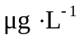
尿汞值 | 0～ | 4～ | 8～ | 12～ | 16～ | 20～ | 24～ | 28～ | 32～ | 36～ | 40～ | 44～ | 48～
例数 | 45 | 30 | 41 | 20 | 15 | 12 | 13 | 5 | 4 | 6 | 3 | 4 | 2
试根据该样本资料估计该地居民尿汞值的95%正常值范围。
下面给出了多种解法，请辨析正误并讲出道理。若有正确的，请指出来；若没有正确的，请一定要补充上。
解法一：
计算得该样本资料的均数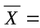13.78（），标准差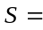11.71（），于是估计该地居民尿汞值的95%正常值范围为（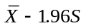，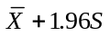）=（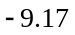，36.73）。
解法二：
估计该地居民尿汞值的95%正常值范围为（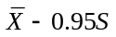，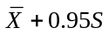）=（2.66, 24.90）。
解法三：
估计该地居民尿汞值的95%正常值范围为（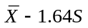，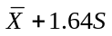）=（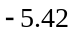,32.98）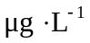。
解法四：
估计该地居民尿汞值的95%正常值范围为（0，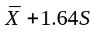）=（0，32.98）（）。
解法五：
估计该地居民尿汞值的95%正常值范围为（0，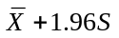）=（0，36.73）（）。
解法六：
估计该地居民尿汞值的95%正常值范围为（0，）=（0，24.90）（）。
解法七：
估计该地居民尿汞值的95%正常值范围为（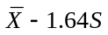，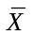）=（，13.78）（）。
解法八：
估计该地居民尿汞值的95%正常值范围为（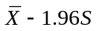，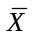）=（，13.78）（）。
解法九：
估计该地居民尿汞值的95%正常值范围为（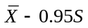，）=（2.66，13.78）（¹）。
案例辨析 以上所有解法均是错误的。本案例解法一至解法九均利用正态分布法估计正常值范围，但却忽略了对该资料的正态性判断或检验。
正确做法 严格的正态性检验常用的方法有Z检验（通常称为矩法）、W 检验、D检验等，需要借助统计软件完成。在这里我们用粗略判断的方法：作出频率分布图看是否对称，如果对称可初步判断为正态分布，否则判为非正态。该例频率分布明显不对称（案例图3-1）。
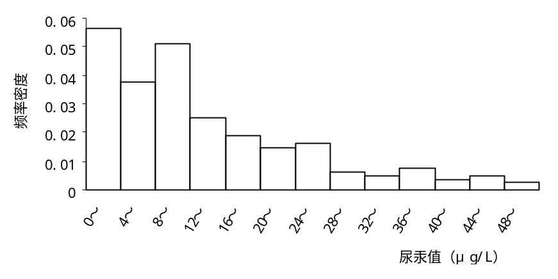
案例图3-1 表3-6资料的频率分布
由此图可粗略判断尿汞值这个指标不服从正态分布（经对数变换后频率分布仍不对称），所以不能用正态分布法估计正常值范围，而应用适合描述偏态分布的百分位数法，计算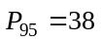，故估计该地居民尿汞值的95%正常值范围不高于38（）。
在本例中，如果该地居民尿汞值呈正态分布，则上述解法四计算公式是正确的，因为汞是对人身体有害的微量元素，越少越好，又不可能取负值，下限应该为0，只需求出单侧上限即可。
案例3-2 某地区10万人口中出现了20例流行性腮腺炎病例，有人希望据此推断该地区10万人口中不少于20人患流行性腮腺炎的概率。于是，有几位爱动脑筋的学生给出了自己的解法。请辨析他们的解法之正误，并讲出道理。
解法一：
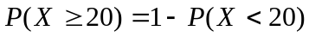
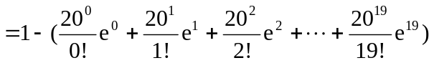
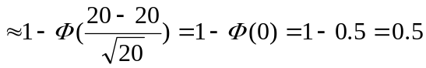
解法二：
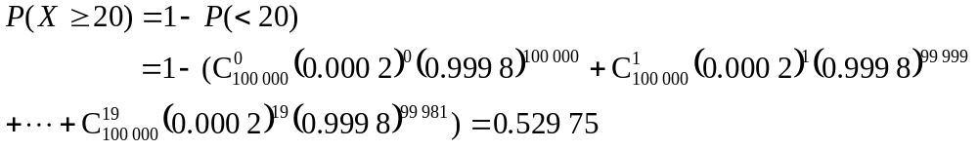解法三：
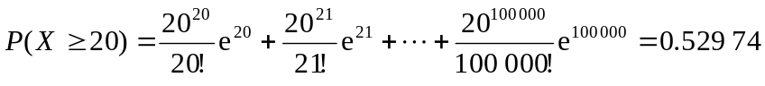
解法四：
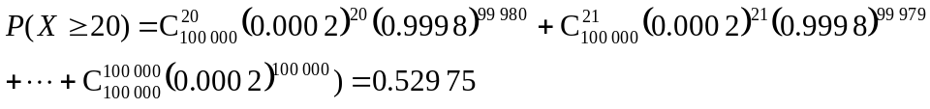
案例辨析 上述解法均是错误的。解法一将发生流行性腮腺炎的人数看作是服从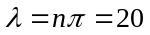的Poisson分布，并近似服从正态分布，来计算相应的概率。但本例各观察单位是否患病不是互相独立的，不满足Poisson分布的应用条件，所以不能按照Poisson分布模型处理。解法二按照二项分布计算概率，同样因为各观察单位是否患病非独立，不满足二项分布的应用条件。解法三也是按照Poisson分布计算概率，因为模型选择的错误，所以导致结果错误，同样可分析解法四。
正确做法 就本例而言，因患这种病是有传染性的，即不满足独立性条件，没有合适的统计计算方法；若满足独立性，则以上四种计算方法均正确。在解法一中，因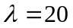，将Poisson分布用正态分布来近似，近似程度较差，故计算出来的概率与直接按Poisson分布或二项分布计算的结果有较大出入。

